TÀI LIỆU GIẢI PHÁP
Dự án | TRIỂN KHAI PHẦN MỀM QUẢN TRỊ DOANH NGHIỆP LEMON3-ERP TẠI CÔNG TY CỔ PHẦN DỊCH VỤ PHÚ NHUẬN
Module | TỔNG HỢP
Người tạo | Ban dự án DigiNet
Phiên bản | 1.0
Ngày cập nhật | 21/11/2016

DIGINET
Tên & chức vụ | Vai trò | Chữ ký | Ngày ký | Ghi chú
Nguyễn Đình Khoa  Trưởng dự án | Kiểm tra
Lê Minh Thu  Thành viên dự án | Hỗ trợ
Nguyễn Lê Hòa  Thành viên dự án | Hỗ trợ

MASECO
Tên & chức vụ | Vai trò | Chữ ký | Ngày ký | Ghi chú
Đỗ Hướng Dương  Trưởng dự án | Xét duyệt
Trần Thị Lụa  Thành viên dự án | Hỗ trợ
Bùi Thị Anh Thư  Thành viên dự án | Hỗ trợ

NHẬT KÝ TÀI LIỆU

Ngày | Người thực hiện | Nội dung | Phiên bản
21/11/2016 | Ban dự án DigiNet | Tạo mới | 1.0

Mục lục
1. TỔNG QUAN 6
1.1. Phạm vi tài liệu 6
1.2. Các thuật ngữ sử dụng 6
1.3. Các biểu tượng trong lưu đồ 7
2. DANH MỤC HỆ THỐNG TÀI KHOẢN 8
3. CÁC QUY ĐỊNH CHUNG 8
3.1. Mục tiêu 8
3.2. Nguyên tắc chung 8
4.1. Trích lập quỹ từ lợi nhuận 11
4.1.1 Chi tiết quy trình 11
4.2. Hạch toán chi phí thuế TNDN 12
4.2.1 Chi tiết quy trình 12
4.3. Kết chuyển cuối kỳ 13
4.3.1 Chi tiết hạch toán 13
4.4. Khấu trừ thuế GTGT 14
4.4.1 Chi tiết quy trình 14
4. HẠCH TOÁN 15
5. BÁO BIỂU 16

- TỔNG QUAN

Phạm vi tài liệu
Tài liệu này mô tả các quy trình, nghiệp vụ tại phần hành Tổng hợp của MASECO khi ứng dụng giải pháp LEMON3-ERP.

Các thuật ngữ sử dụng
Thuật ngữ | Diễn giải
TLGP | Tài liệu giải pháp
KCCK | Kết chuyển cuối kỳ

Các biểu tượng trong lưu đồ
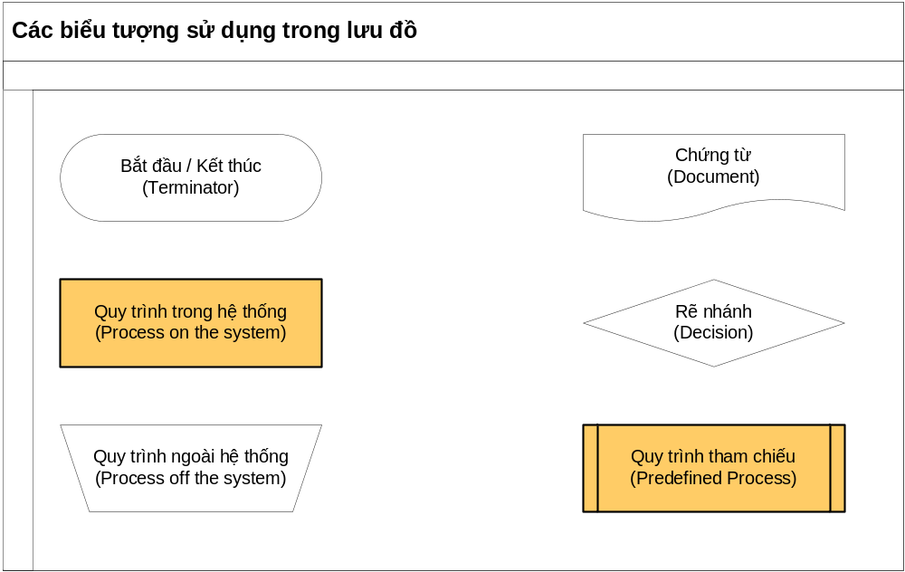
- DANH MỤC HỆ THỐNG TÀI KHOẢN
Sử dụng TT200
- CÁC QUY ĐỊNH CHUNG
- Mục tiêu
Khai báo danh mục hệ thống tài khoản.
Kết chuyển bút toán và xác định kết quả kinh doanh.
Đối chiếu số liệu tổng hợp với chi tiết.
Thực hiện các bút toán không thực hiện được ở các phần hành chi tiết.
Truy vấn chứng từ, kiểm soát dữ liệu hạch toán từ tất cả các Phần hành chi tiết
Cung cấp hệ thống báo cáo tài chính theo chuẩn Thông tư 200/2014/TT-BTC của bộ tài chính.
- Nguyên tắc chung
Phần hành Tổng hợp là nơi nhận tất cả bút toán phát sinh của các phần hành khác nhau.
Nơi nhập số dư đầu kỳ của các tài khoản mà chưa được nhập ở các phần hành khác.
Hỗ trợ xem các báo cáo tài chính và báo cáo quản trị mang tính chất tổng hợp.
Các báo cáo tổng hợp cung cấp thông tin toàn diện về tình hình tài sản, nguồn vốn cũng như tình hình và kết quả hoạt động của doanh nghiệp trong kỳ kế toán.
Phân tích chi phí theo từng nội dung, phòng ban, theo loại chi phí.
Khi phần hành tổng hợp tiến hành khóa sổ thì các phần hành chi tiết phải được khóa sổ trước và không thể mở sổ được cho tháng đó.
Khi các phần hành chi tiết muốn mở sổ, thì phần hành tổng hợp phải được mở trước.
4. CÁC QUY TRÌNH

STT | Mã | Diễn giải | Ghi chú
1 | F90.01 | Trích lập các quỹ từ lợi nhuận
2 | F90.02 | Chi phí thuế TNDN
3 | F90.03 | Các bút toán kết chuyển cuối kỳ
4 | F90.04 | Khấu trừ thuế

  - Trích lập quỹ từ lợi nhuận
    - Chi tiết quy trình
Bước | Bộ phận thực hiện | Chi tiết
Bước 1:  Trích lập quỹ | Phòng kế toán | Đầu vào:  Nhu cầu trích lập quỹ.  Thực hiện:  Lập phiếu trích lập quỹ.  Đầu ra:  Chứng từ trích lập quỹ đã nhập trong chương trình.

  - Hạch toán chi phí thuế TNDN
    - Chi tiết quy trình
Bước | Bộ phận thực hiện | Chi tiết
Bước 1:  Hạch toán chi phí thuế TNDN  ( hạch toán này chỉ sử dụng tại văn phòng tổng) | Phòng kế toán | Đầu vào:  Nhu cầu hạch toán chi phí thuế TNDN.  Thực hiện:  Lập phiếu chi phí thuế TNDN.  Đầu ra:  Chứng từ đã nhập trong chương trình.

  - Kết chuyển cuối kỳ
    - Chi tiết hạch toán
Bước | Bộ phận thực hiện | Chi tiết
Bước 1:  Kết chuyển xác định lợi nhuận trước thuế | Phòng kế toán | Đầu vào:  Nhu cầu kết chuyển cuối kỳ.  Thực hiện:  Thực hiện nghiệp vụ kết chuyển các tài khoản doanh thu, chi phí cho lợi nhuận trước thuế.  Đầu ra:  Chứng từ kết chuyển.
Bước 2:  Kết chuyển lợi nhuận về văn phòng tổng  (đối với các đơn vị khác VP tổng) | Phòng kế toán | Đầu vào:  Lãi/ Lỗ.  Thực hiện:  Thực hiện nghiệp vụ kết chuyển Lãi/ Lỗ về văn phòng tổng.  Đầu ra:  Chứng từ kết chuyển.

  - Khấu trừ thuế GTGT
    - Chi tiết quy trình
Bước | Bộ phận thực hiện | Chi tiết
Bước 1:  Khấu trừ thuế GTGT | Phòng kế toán | Đầu vào:  Nhu cầu khấu trừ thuế GTGT.  Thực hiện:  Lập phiếu khấu trừ thuế GTGT.  Đầu ra:  Chứng từ đã nhập trong chương trình.

- HẠCH TOÁN
STT | Nghiệp vụ | Hạch toán
1 | Xác định kết quả trước thuế | TK5x, TK7x qua 911: Kết chuyển số phát sinh.  TK6x, TK8x qua 911: Kết chuyển số phát sinh.  TK911 qua 421: Kết chuyển số phát sinh.
2 | Nhập bút toán thuế TNDN | N8211 / C3334
3 | Kết chuyển chi phí thuế TNDN | N911 / C8211
4 | Xác định kết quả sau thuế | Từ TK 911 sang TK 421
5 | Khấu trừ thuế | N3331 / C133  Số tiền hạch toán:  - Min (Số dư TK3331, Số dư TK133)

- BÁO BIỂU
STT | Báo cáo | Ghi chú
1 | Sổ tổng hợp | Theo mẫu Thông tư 200/2014/TT-BTC.
2 | Sổ chi tiết | Theo mẫu Thông tư 200/2014/TT-BTC.
3 | Nhật ký chứng từ | Theo mẫu Thông tư 200/2014/TT-BTC.
4 | Bảng cân đối số phát sinh | Theo mẫu Thông tư 200/2014/TT-BTC.
5 | Bảng cân đối kế toán | Theo mẫu Thông tư 200/2014/TT-BTC.
6 | Kết quả hoạt động kinh doanh | Theo mẫu Thông tư 200/2014/TT-BTC.
7 | Lưu chuyển tiền tệ trực tiếp | Theo mẫu Thông tư 200/2014/TT-BTC.

